讲座人简介：

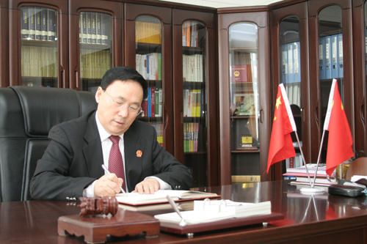

张文显，吉林大学人文社科资深教授，国家二级大法官，“2011计划”司法文明协同创新中心理事长和联席主任，教育部人文社科重点研究基地——吉林大学理论法学研究中心主任，法律与全球化研究中心学术委员会主任，中国法学会副会长。曾任吉林大学党委书记，吉林省高级人民法院院长。
主要学术兼职有：清华大学、北京大学、复旦大学、浙江大学、南京大学、中国人民大学、华东政法大学、山东大学和澳门科技大学等数十所大学的兼职教授，厦门大学等多个大学的博士生导师，浙江大学光华法学院教授委员会委员，北京师范大学特聘教授，俄罗斯托木斯克理工大学名誉教授。
主要社会任职有：教育部社会科学委员会委员、法学学部召集人，教育部学科发展与专业设置专家委员会副主任委员，国家社会科学基金法学评审组副组长，中国统一司法考试协调委员会委员，中国法学教育研究会会长。
主要研究领域和研究方向是法理学、当代西方法哲学、法律社会学和法律政治学，尤其是马克思主义法理学和当代西方法哲学。已经在《中国社会科学》、《法学研究》、《中国法学》和《法制与社会发展》等刊物上发表论文近300篇，出版学术著作和教材20多部，主持国家社科基金重大课题、重点课题以及教育部重大课题多项，多次获教育部和司法部教学科研成果奖。司法部20世纪90年代中期公布的统计资料表明，张文显是法学界论著被引用率最高的36位核心作者之一，并排序在第四位；南京大学社会科学评价中心的统计表明，张文显教授的论著引用率一直位居法学界前十位。
张文显教授曾在哥伦比亚大学（1983-1985）、华盛顿大学（1989-1990）担任访问学者，1992年被国家教委和人事部确定为有突出贡献的回国留学人员，1993年起享受国务院颁发的政府津贴，1994年被人事部确定为国家级有突出贡献的中青年专家，1997年入选国家教委跨世纪优秀人才培养计划，1998年被评选为吉林省首批省管优秀专家，1998年被确定为中央组织部直接联系专家，2004年被中央确定为中央实施马克思主义理论研究与建设工程法理学教材课题组首席专家（召集人）。

